Международный день освобождения узников фашистских концлагерей
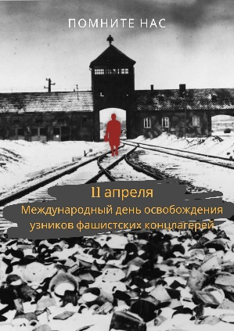
Во всем мире 11 апреля отмечается памятная дата — Международный день освобождения узников фашистских концлагерей. Она установлена в память об интернациональном восстании узников концлагеря Бухенвальд, произошедшем 11 апреля 1945 года.
Концлагеря получили широкое распространение в годы Второй мировой войны и были расположены, как в самой фашистской Германии, так и на оккупированных ею территориях.
22 марта 1933 года в Дахау начал действовать первый концентрационный лагерь в нацистской Германии. Всего на территории Германии и оккупированных ею стран действовало более 14 тысяч концлагерей, гетто и тюрем.
По признанию самих эсэсовцев, узник, продолжительность жизни которого в лагере составляла менее года, приносил нацистам почти полторы тысячи рейхсмарок чистой прибыли.
Об этом страшном событии надо помнить ради потомков. Ведь истории свойственно повторяться!
И сегодня, в дистанционной форме продолжается не только обучение, но и внеучебная деятельность, позволяя в новых формах проводить онлайн выставки, онлайн экскурсии, онлайн конференции…
Одной из таких онлайн площадок стала – заседание Политклуба (руководитель творческого объединения Д.А. Балакин), посвященное Международному дню освобождения узников фашистских концлагерей.
В рамках мероприятия студенты и преподаватели колледжа посмотрели видеофильмы. https://www.youtube.com/watch?v=7WYWCSBPpcQ
https://www.youtube.com/watch?v=-BRX3Bx8Ptg
и сделали посты по этой важной теме, которые затем были размещены на своих страничках ВК.

Заместитель директора по воспитательной работе Н. Ю. Балицкая
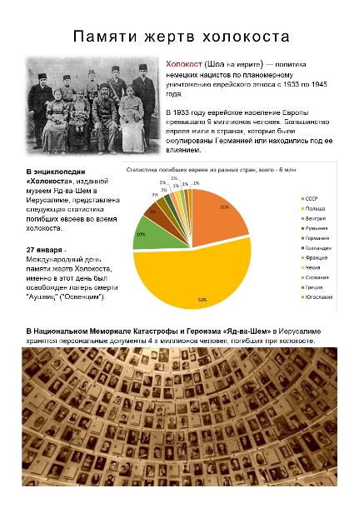
Руководитель творческого объединения Д.А. Балакин
